MUSTAFA ÖZCAN İLKOKULU MÜDÜRLÜĞÜ
ETKİNLİĞİN (ÇALIŞMANIN)
ADI | OKULDA DİYETİSYEN VAR (DENGELİ VE DÜZENLİ BESLENME)
TARİHİ | 04.12.2019
YERİ | Okulumuz konferans salonu
ETKİNLİK GÖRSELİ
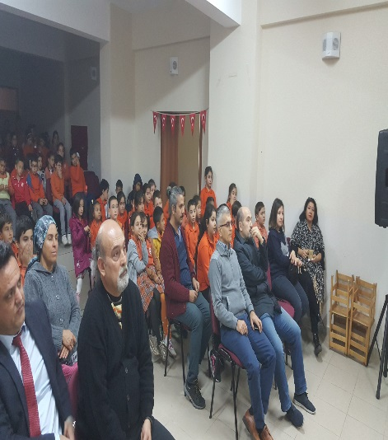
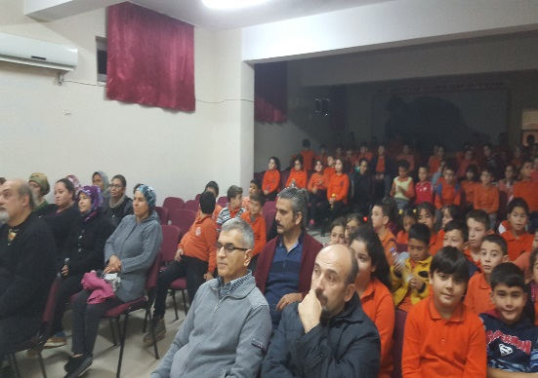
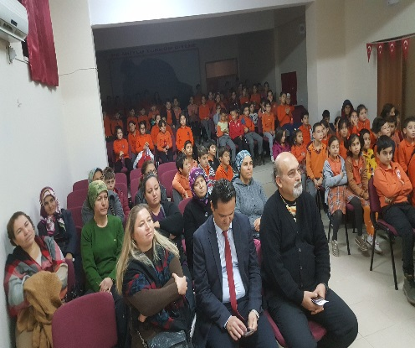
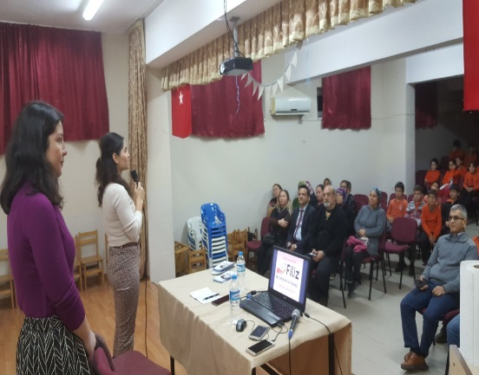
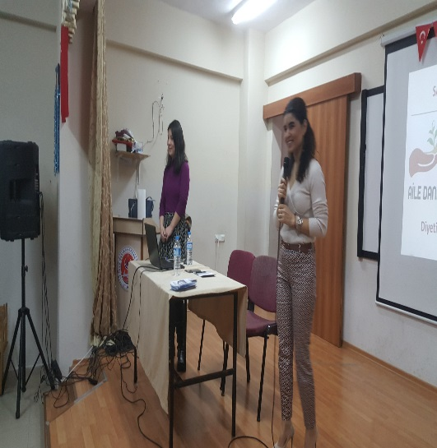
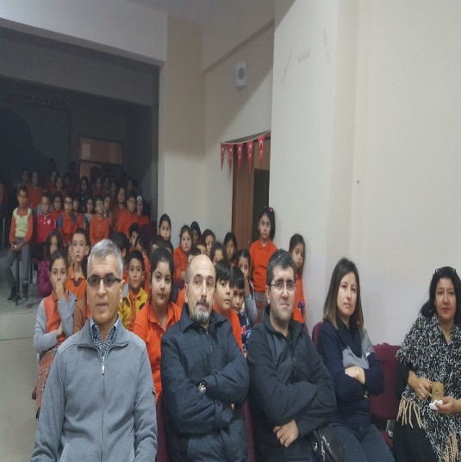
HEDEFLER |  | Sağlığımız için dengeli ve düzenli beslenme hakkında bilgi sahibi olabilme, öğün atlamadan yemek seçmeden dengeli ve düzenli beslenme alışkanlığı kazanabilme..
HEDEF KİTLE |  | Tüm Okul
ETKİNLİKLER VE İZLEME -DEĞERLENDİRME |  | Silifke İlçe Milli Eğitim Müdürlüğü ile Protokol imzalamış olan Filiz Aile Danışmanlığı diyetisyeni , dengeli ve düzenli beslenme konusunda okulumuz öğrencilerine, velilerimize ve öğretmenlerimize bilgilendirme yaptı
ETKİNLİĞE KATILANLAR |  | 15 ÖĞRETMEN 261 ÖĞRENCİ ,42 VELİ
BESLENME DOSTU OKULLAR PROGRAMI KAPSAMINDA SAĞLIKLI BESLENME HAREKETLİ YAŞAMA YÖNELİK ETKİNLİK (ÇALIŞMA)
İZLEME-DEĞERLENDİRME TUTANAĞI
SORUMLUKİŞİLER  İMRAN ARSU  Müdür Yard.  Faruk Nizamoğlu  Sınıf öğrt. | Aylin Yılmaz  Sınıf Öğrt. | Makbule Demir  Okul öncesi Öğrt.

